Р О С С И Й С К А Я Ф Е Д Е Р А Ц И Я
Б Е Л Г О Р О Д С К А Я О Б Л А С Т Ь
МУНИЦИПАЛЬНЫЙ РАЙОН «ВОЛОКОНОВСКИЙ РАЙОН»
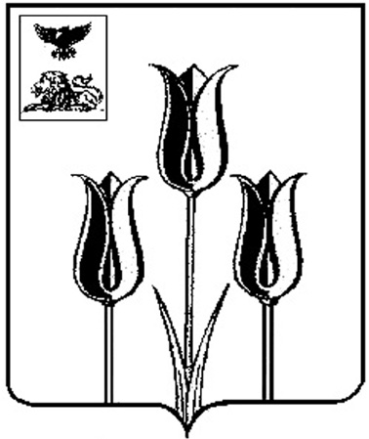

ЗЕМСКОЕ СОБРАНИЕ
ШИДЛОВСКОГО СЕЛЬСКОГО ПОСЕЛЕНИЯ

30 января 2017 года № 196

О внесении изменений в решение
земского собрания Шидловского
сельского поселения от 30 апреля
2013 года № 215

В связи с привидением в соответствие с действующим законодательством Российской Федерации нормативных правовых актов Шидловского сельского поселения, земское собрание решило:
1. Внести в решение земского собрания Шидловского сельского поселения муниципального района «Волоконовский район» от 30 апреля 2013 года № 215 «Об утверждении Положения о порядке организации и осуществления территориального общественного самоуправления на территории Шидловского сельского поселения» следующие изменения:
- абз. 6,7 п. 4.1 раздела 4 Положения о порядке организации и осуществления территориального общественного самоуправления на территории Шидловского сельского поселения изложить в следующей редакции:
«Собрание граждан по вопросам организации и осуществления ТОС считается правомочным, если в нем принимают участие не менее одной трети жителей соответствующей территории, достигших шестнадцатилетнего возраста.
Конференция граждан по вопросам организации и осуществления ТОС считается правомочной, если в ней принимают участие не менее двух третей избранных на собраниях граждан делегатов, представляющих не менее одной трети жителей соответствующей территории, достигших шестнадцатилетнего возраста.».
2. Обнародовать настоящее решение на информационном стенде администрации Шидловского сельского поселения.

Глава Шидловского сельского поселения О.П. Романова

